资产增加（管理员建账）

第一步 ：增加验收单：
1、资产管理--管理员建账--选中单位---添加验收单
(1)、点击管理员建账按钮，见下图
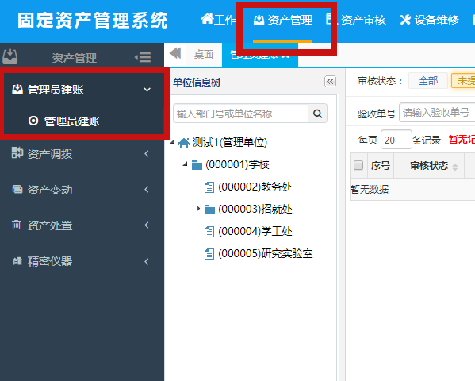
(2)、点击左侧单位信息树，选择编报单位，见下图
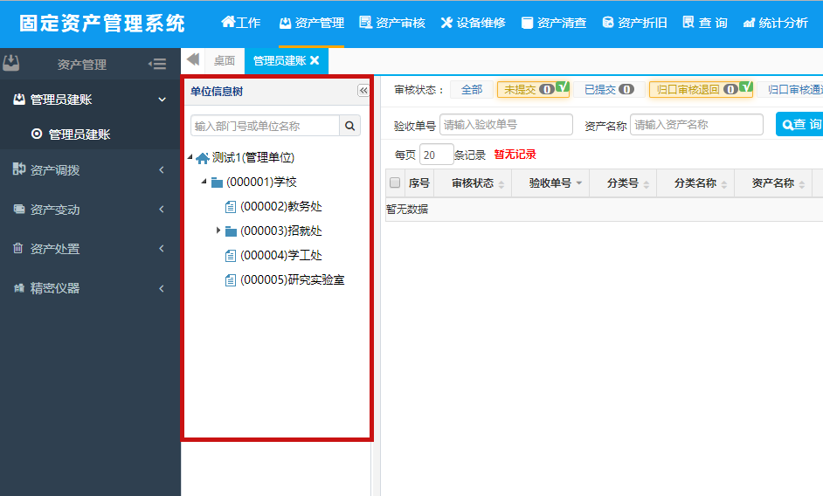

(3)、点击添加验收单按钮，见下图
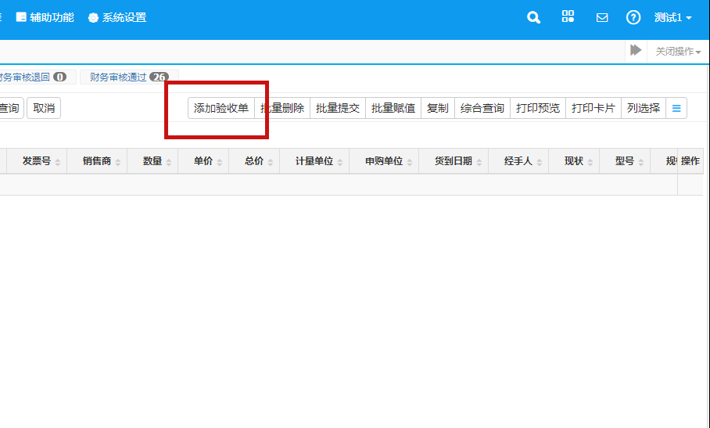

第二步：验收单的大类选择：
1、直接点击选择按钮进行选择赋值。点击下一步
(1)、直接点击[分类代码]后选择按钮，如下图

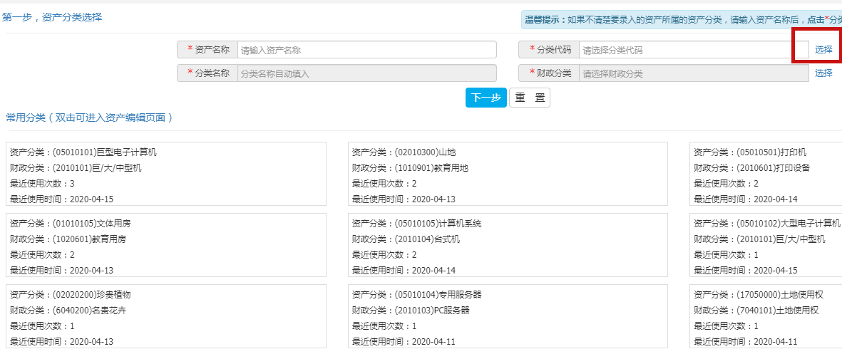

2、选择对应分类，双击下图标记的资产信息

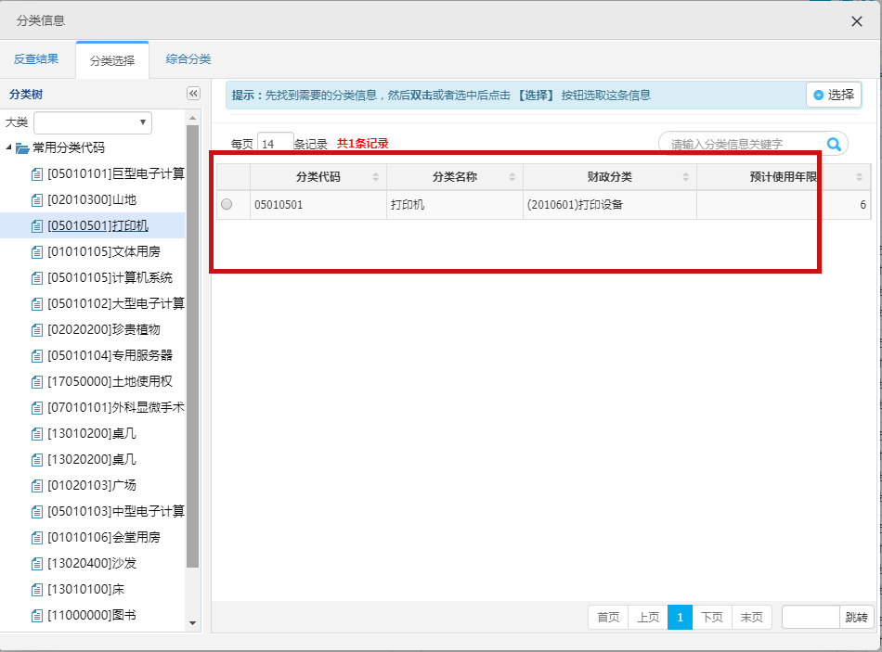
3、点击下一步
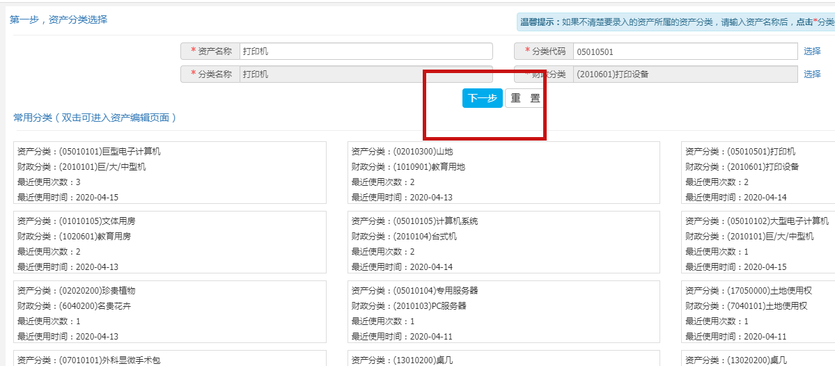

第三步：编辑验收单信息
▲带“*”为必填项
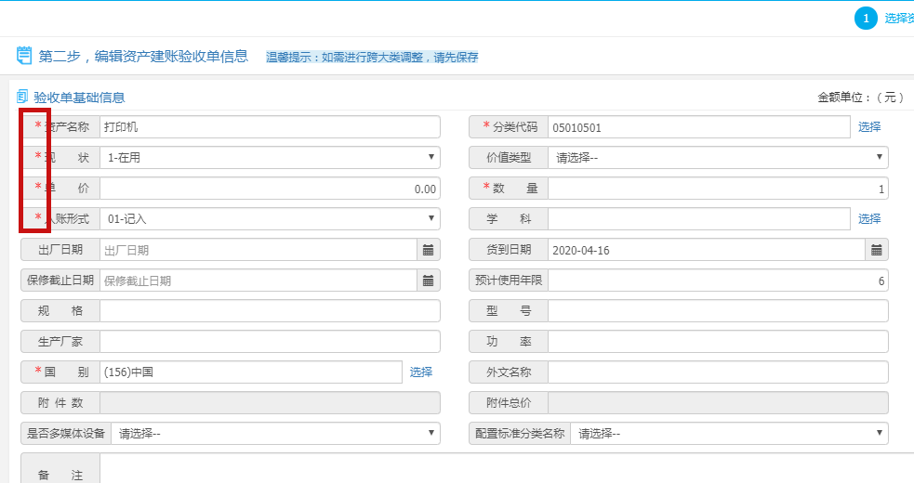
1、点击工具栏按钮【保存】
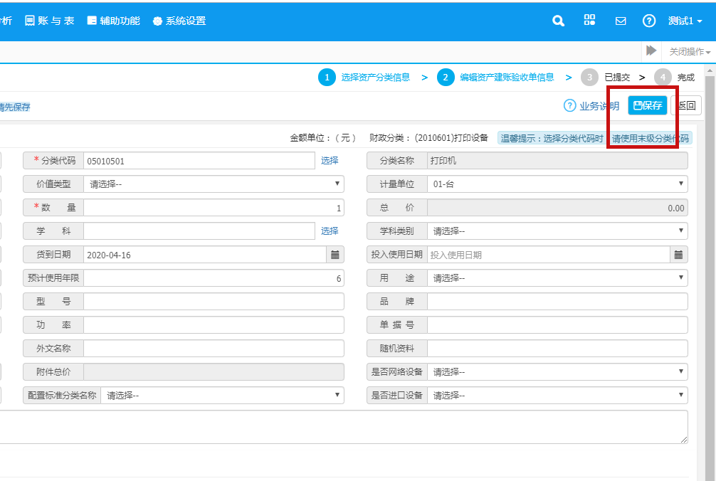
2、自动根据验收单中“数量”生成相应数量的资产卡片，在验收单信息的下方显示。若相同可使用批量赋值功能
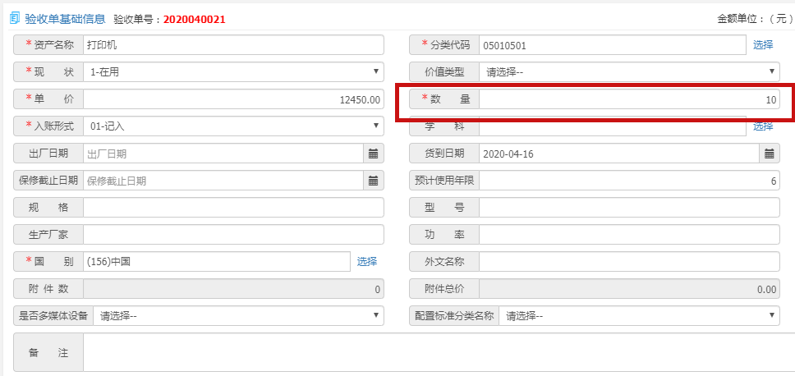
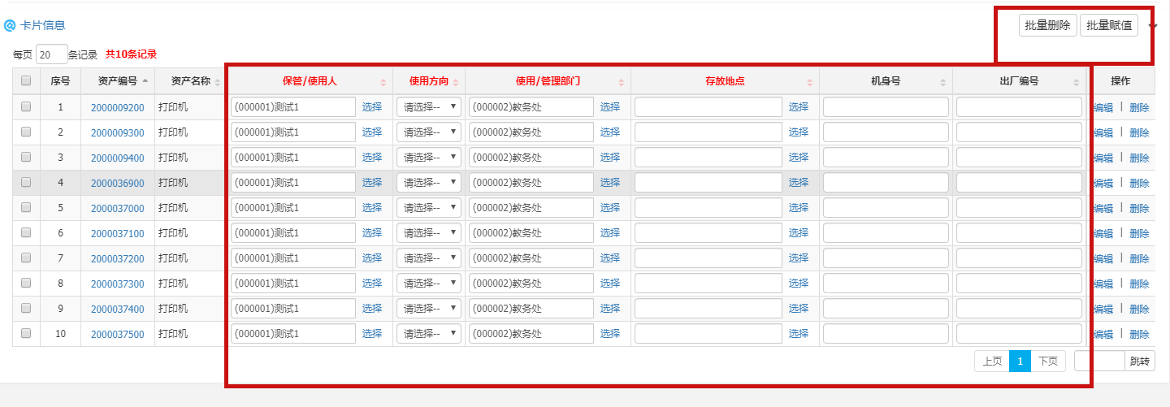

第四步：提交验收单
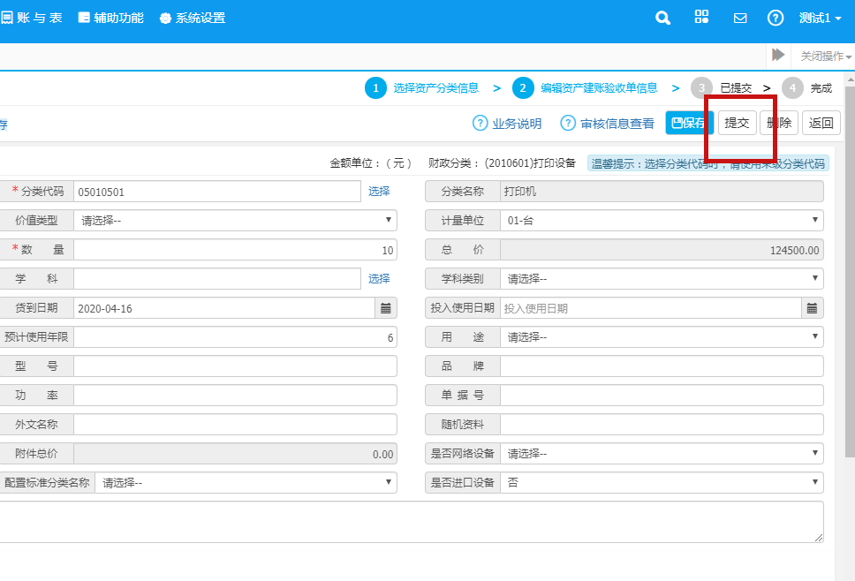
【打印预览】：在验收单列表中打印验收单
